南新罕布什尔大学申请指导

申请流程：1 网上提交申请
2 在线提交申请费
3 提交材料电子版至中国办公室

详细说明：
- 网上提交申请
（1）在线提交申请http://www.snhu.edu/1489.htm 。
【注】请在网申过程中推荐机构一栏，按以下方式填写：
- Agent/Agency Name： SNHU China Liaison Office
- City: Beijing
- Country: China
（2）将网申即将提交前生成的信息确认页内容，保存到PDF 文档里，并以“申请表”命名。例：
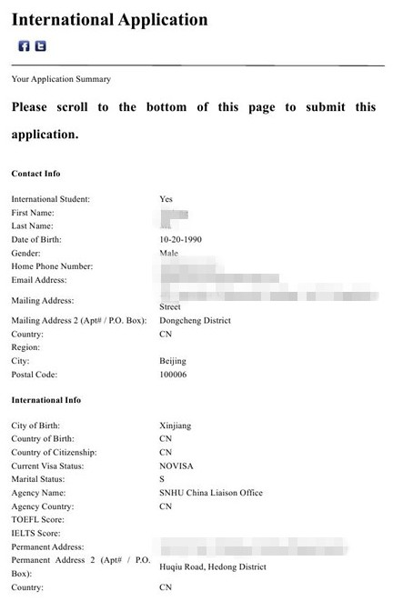
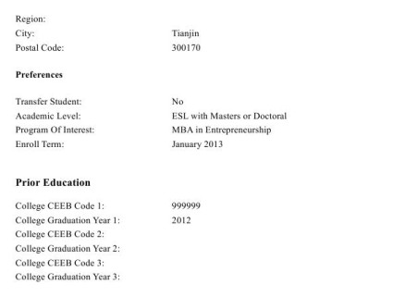

2. 在线提交申请费
（1） https://penelopent.snhu.edu/ccauth/UGDayApplication/default.asp 点击第三项国际学生，进入付费40美元。
（2）支付成功后，到邮箱查收学校发送的确认已成功收取申请费的邮件，将确认邮件以PDF格式保存，并以“申请费确认”命名。例：
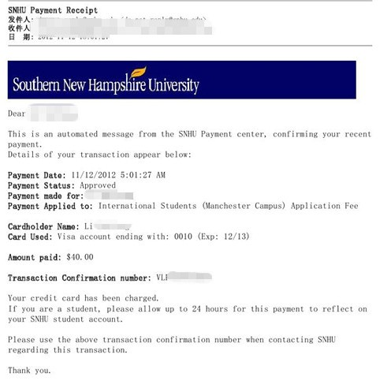

3. 申请材料提交SNHU中国办公室
将所有申请材料以PDF格式保存为电子版后，打包压缩，以学生姓名命名，发送至提交中国办公室邮箱 admission@snhuchina.org （备注：材料原件无需邮寄，入学报到时提供学校即可）
（1）申请表：参见步骤1。
（2）申请费确认：参见步骤2。
（3）存款证明：不少于25万人民币，建议冻结至开学前一个月。例：
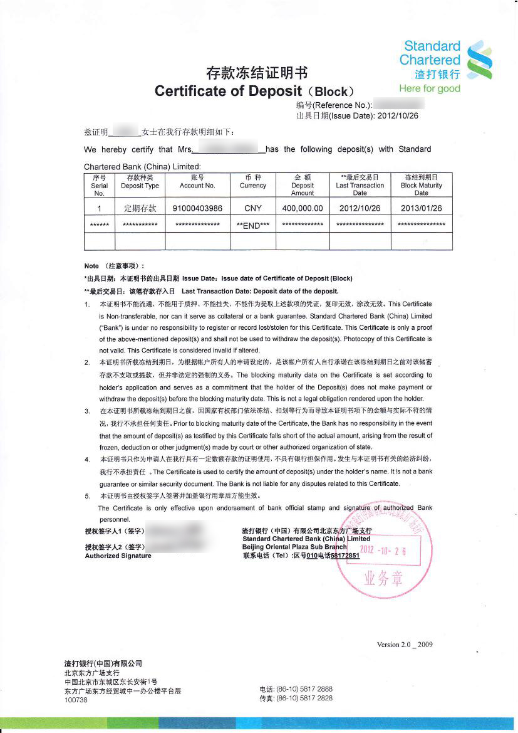

（4）毕业证：中英文对照的原件扫描件，均需盖有学校公章。
在读证明：未毕业学生需提供在读证明中英文对照的原件扫描件，均需盖有学校公章。例：
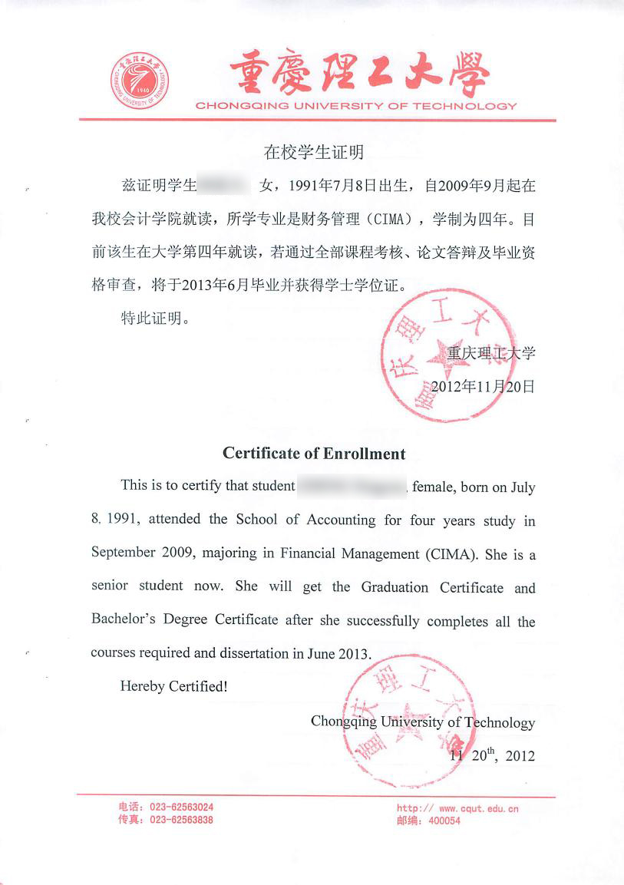

（5）学位证：中英文对照的原件扫描件，均需盖有学校公章。高中毕业学生无需提供。
（6）成绩单：中英文对照的原件扫描件，均需盖有学校公章。
【注】要求包括成绩，学时，学分，学制，入学及毕业年份，所学专业。例：

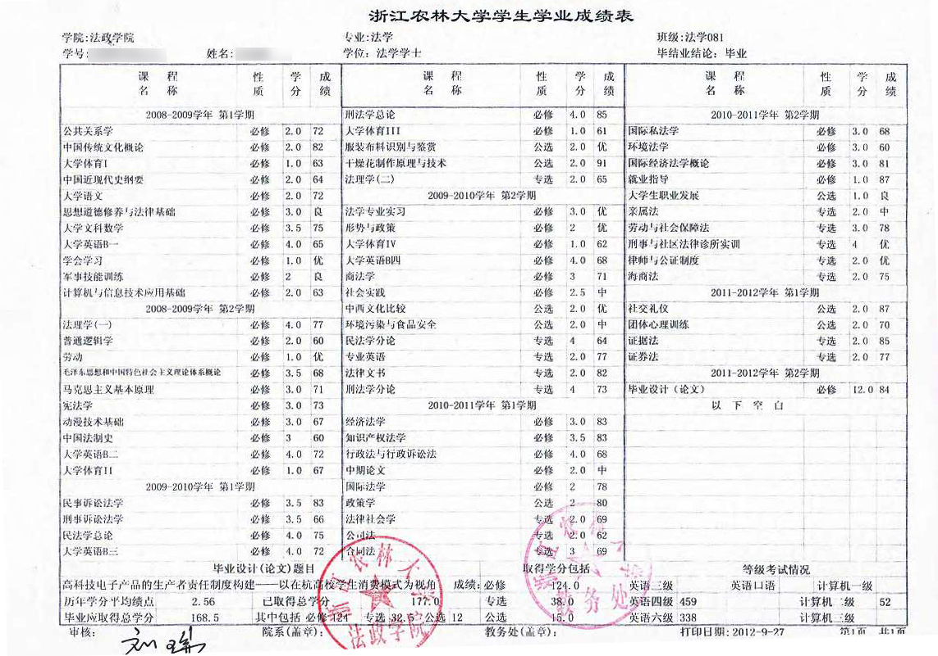

（7）护照：护照首页原件扫描件。
【注】如有VISA，需同时扫描VISA页。
（8）语言成绩：托福或雅思成绩单。申请无语言双录取学生无需提供。
【注】托福成绩需通过ETS送分至学校，SNHU CODE：3649。
（9）工作证明：如果学生有工作背景，并与其申请专业相关，请提供中英文对照的工作证明扫描件。

备注说明 ：
- 请不要提交个人简历、个人PS 和推荐信
- 申请硕士不需要GMAT或GRE成绩
- 请不要将所有材料合并为一个PDF
- 申请本科转学或专升本的学生，建议同时提供英文的课程描述，以便学分认可评估。例：
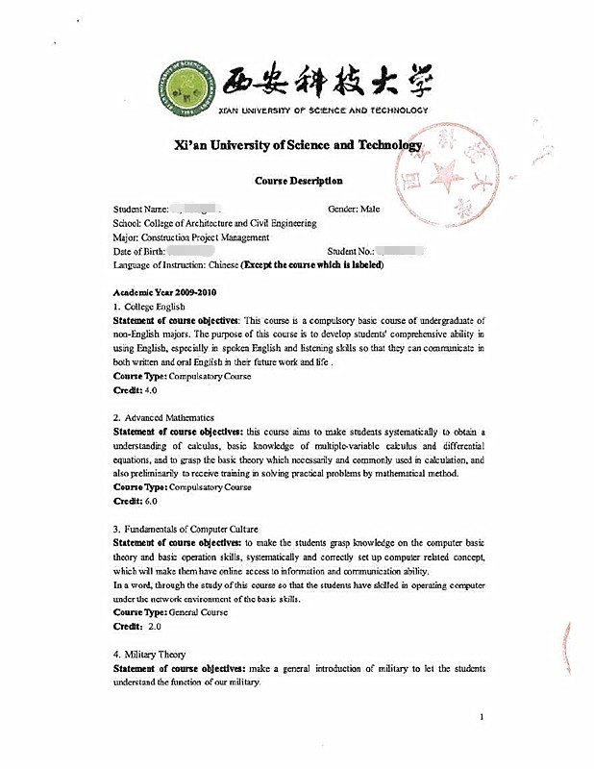

如有其他疑问您可以联系南新罕布什尔大学中国办公室：
电话：010-62119518（09：00—18:00）
邮箱：admission@snhuchina.org
查询SNHU 中文网站www.snhuchina.org

